# 项目计划书

需求分析

项目名称： Campus.Net

目录

1、引言 4

1.1背景 4

1.2定义 4

2、任务概述 4

2.1目标 4

2.2用户的特点 4

2.3平台介绍 4

3、 信息结构 6

3.1思维导图 6

3.2界面设计图（部分界面图） 6

3.2.1主页面（社区页面） 6

3.2.2登录界面 7

3.2.3注册界面 8

4、用例模型图 9

4.1用户用例图 9

4.1.1注册用例 9

4.1.2浏览专栏用例 10

4.1.3问答/帖子用例 10

4.1.4排行榜用例 11

4.1.5个人信息用例 11

4.1.6私信用例 11

4.1.7查看课程大纲用例 11

4.1.8职业规划用例 12

4.2教师用户用例图 13

13

4.2.1浏览用例 13

4.2.2私信用例 14

4.2.3个人信息用例 14

4.2.4填写课程大纲用例 14

# 1、引言

## 1.1背景

为了给学生提供一个良好的学习、交流环境，提高学生的学习积极性，明确学生职业目标，我们搭建了**Campus.Net**社区，来组建一个校内的互联网络。

## 1.2定义

该项目的本质暂定为一个面向计算机相关专业的学生的，集学习、社交分享、做习题为一体的一个平台。我们希望为大学生提供一个纯粹、高质的技术交流分享平台，与高校的大学生们一起学习、交流与成长.。

# 2、任务概述

## 2.1目标

本平台致力于为学生提供一个良好的学习环境，引进西方计算机科学教学模式，以问题的学习方式对基础知识进行学习、补漏和巩固。并给予每个院校相应的课程大纲，便以更好的让学生对自己所学知识进行深入了解。同时通过问答系统用户可以将问题发布在平台，供大家一起讨论，集思广益。

## 2.2用户的特点

任何想学习技术，提高技术，热爱编程的学生。

## 2.3平台介绍

a.平台的公开性 在这个平台你可以发表自己的观点，可以把你的成就展示给大家，让同样对此感兴趣的人为你点赞，还可以完善不成熟的地方，让你的作品更加完美，你也可以认识许多朋友，扩大你的交友圈，在扩大你的知识面.

b.平台的方便性 注册一个用户账号，你就可以向大家展示自己的成果，如果你没有注册也可以浏览问题，平台有移动端可以随时随地进行问题交流,技术分享。

c. 激发探索的兴趣 兴趣是培养出来的，是激发出来的，人都会有一个炫耀的心理，如果自己的小成就可以得到其他人的认可，对自己来说也是一个奖励，一个成就，便可以促使自己对这个问题更加深层次的探索，进而起到一个激励的作用。

# 信息结构

## 3.1思维导图

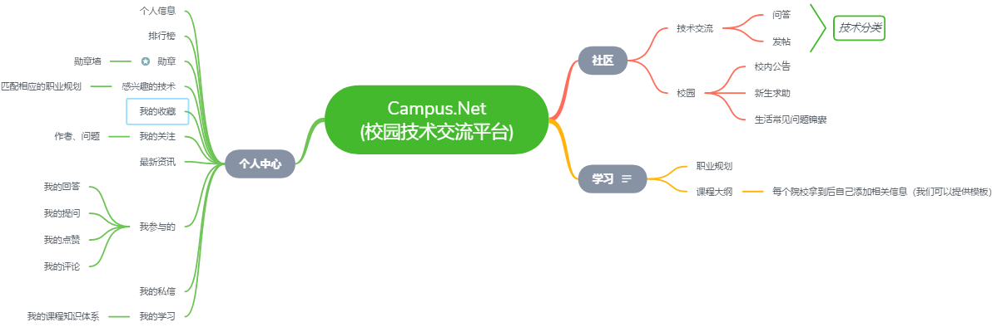

图3.1Campus.Net思维导图

## 3.2界面设计图（部分界面图）

### 3.2.1主页面（社区页面）

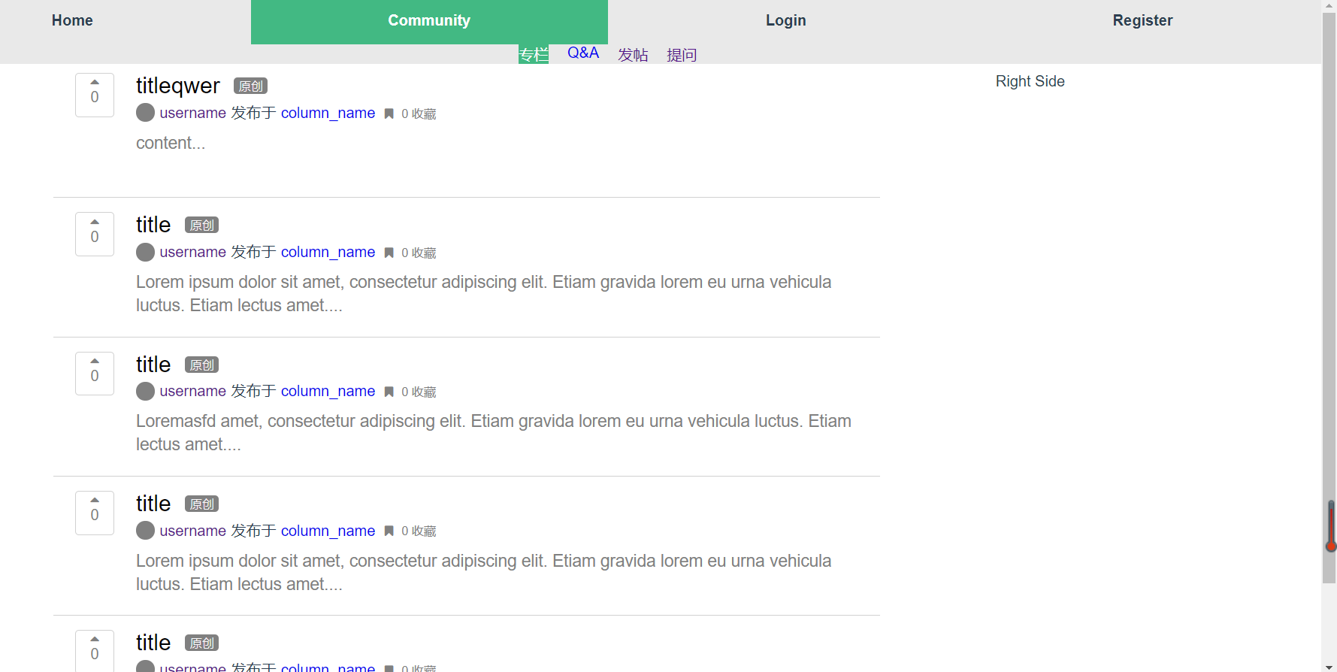

3.2.1社区界面图

社区主要被分成四个页面。专栏，问答，发帖，以及提问。（目前因为界面没完全做完，所以主页里还缺少部分功能未展示）

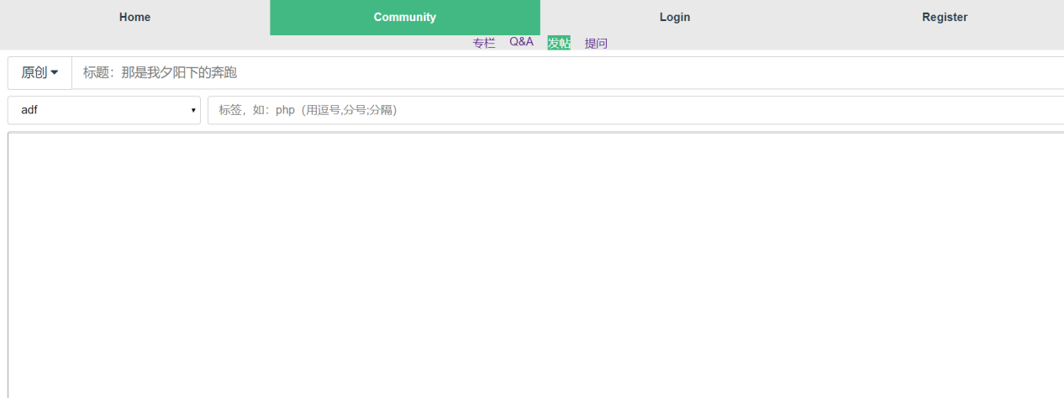

3.2.2发帖界面图

因为本项目是面向学生，所以项目里面包含针对学生的校园交流，在此发帖中我们为用户提供了可选标签，为用户浏览时以区别文章是什么类型的。

### 3.2.2登录界面

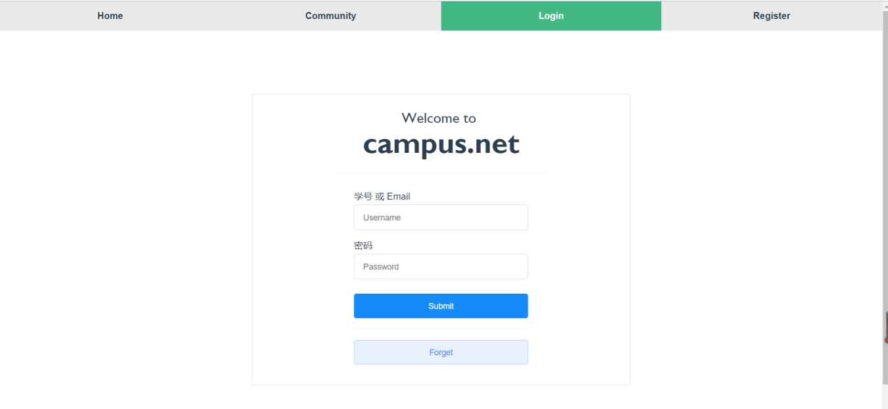

3.2.3登录界面图

### 3.2.3注册界面

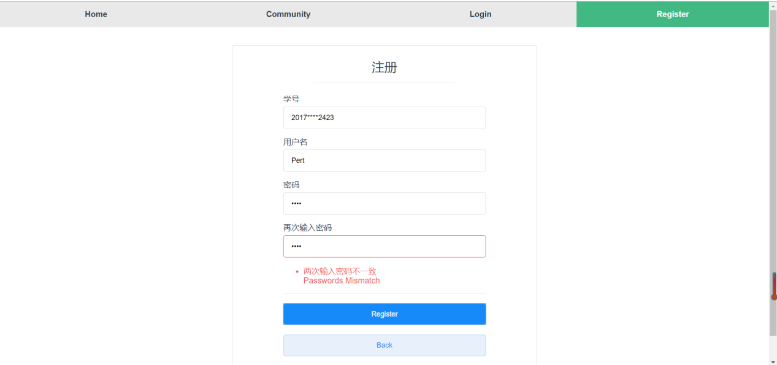

3.2.4注册界面图

# 4、用例模型图

## 4.1用户用例图

C:\Documents and Settings\Administrator\Desktop\Image2.EMF

图4.1 用户用例图

### 4.1.1注册用例

【**用例名称**】 注册

【**行为角色**】 游客

【**简要说明**】 游客对本平台除了进行浏览之外要想拥有其他的操作时，要进行注册，这样可以方便的用户对自己其他信息的管理，以及方便系统为其推送与用户喜欢的相关的咨询。

【**前置条件**】 游客用学号或者职工号进行注册判断其是什么用户

【**后置条件**】 执行完毕后系统弹出所有技术标签，选择所感兴趣的技术。（针对学生用户）

### 4.1.2浏览专栏用例

【**用例名称**】 浏览专栏

【**行为角色**】 游客、用户

【**简要说明**】 用户和游客在进入本平台主页后，可以浏览平台中一发布的文章和帖子，但是只有用户可以对文章进行评论和回帖等操作

【**前置条件**】 无

【**后置条件**】 无

### 4.1.3问答/帖子用例

【**用例名称**】 问答、帖子

【**行为角色**】 用户

【**简要说明**】 用户进入主页查看了某个问题或者帖子，并对其有着深厚的兴趣以及想法，就可以对其进行回答或者评论。又或者用户对这个问题及帖子感兴趣想了解他后续的发展，可以选择关注本文章。当然用户也有着对相关文章，点赞收藏等相关操作。

【**前置条件**】 用户所浏览的问答/帖子都将以后缀标签的形式分为技术类、和校园类。

【**后置条件**】 当你对文章进行回复以及评论后，如果有其他用户采纳了你的回答，或者点赞了你的回答，系统都会给你进行记录以及消息提醒。当你关注了某个问题后，当这个问题有了新的进展，系统也会给你进行推送消息。

### 4.1.4排行榜用例

【**用例名称**】 排行榜

【**行为角色**】 用户

【**简要说明**】 用户可以在主页上或者自己的个人中心上都可以查看本平台的排行榜，找到各种大神，并提高用户对本平台的喜爱度。

【**前置条件**】 用户要对本平台的功能进行相应的的操作

【**后置条件**】 无

### 4.1.5个人信息用例

【**用例名称**】 个人信息

【**行为角色**】 用户

【**简要说明**】 用户进入个人中心后可以对个人信息进行查看以及修改，同时也可以在个人中心上找到我的评论，我的收藏以及我的关注等。

【**前置条件**】 无

【**后置条件**】 无

### 4.1.6私信用例

【**用例名称**】 私信

【**行为角色**】 用户

【**简要说明**】 用户对用户之间可以进行私下交流，可以增进用户与用户之间的联系，同时也提高了校友之间的感情。

【**前置条件**】 无

【**后置条件**】 无

### 4.1.7查看课程大纲用例

【**用例名称**】 查看课程大纲

【**行为角色**】 用户

【**简要说明**】 用户在学习页面选择课程大纲将会为用户展示本学院所有的专业的课程，用户可以进行检索。同时用户选择某个课程时，将会为用户展示所选课程的详细信息，以及重难点知识点。

【**前置条件**】 无

【**后置条件**】 无

### 4.1.8职业规划用例

【**用例名称**】 职业规划

【**行为角色**】 用户

【**简要说明**】 用户在学习页面选择职业规划，平台将会为用户提供所感兴趣的相关职业方向（若没选择感兴趣的技术将会展示全部职业），并介绍其职业需掌握的技能。使用户对自己未来有个更好的规划。

【**前置条件**】 在注册后选择感兴趣的技术标签

【**后置条件**】 无

## 4.2教师用户用例图

## C:\Documents and Settings\Administrator\Desktop\Image2.EMF

图4.2 教师用户用例图

### 4.2.1浏览用例

【**用例名称**】 浏览平台

【**行为角色**】 教师用户

【**简要说明**】 教师用户在进入本平台主页后，可以浏览平台中一发布的文章和帖子，以及问答发帖等操作。

【**前置条件**】 无

【**后置条件**】 无

### 4.2.2私信用例

【**用例名称**】 私信

【**行为角色**】 用户

【**简要说明**】 教师用户可以和用户之间可以进行私下交流，方便用户对教师进行问题的询问，提高学生对某方面的知识的理解以及见解，同时减轻了学生不敢问问题的负担。

【**前置条件**】 无

【**后置条件**】 无

### 4.2.3个人信息用例

【**用例名称**】 个人信息

【**行为角色**】 用户

【**简要说明**】 用户进入个人中心后可以对个人信息进行查看以及修改，同时也可以在个人中心上找到我的评论，我的收藏以及我的关注等。

【**前置条件**】 无

【**后置条件**】 无

### 4.2.4填写课程大纲用例

【**用例名称**】 填写课程大纲

【**行为角色**】 教师用户

【**简要说明**】 教师用户在进入平台后选择学习界面，编辑课程大纲，可以对课程大纲进行填写,我们会为其提供相应的模板.

【**前置条件**】 只能是教师用户

【**后置条件**】 无